AMATSONINAINEN
Medusa oli viehättävä amatsonikuningatar, joka asusteli Tritonjoen rannalla lähellä Athenen syntysijoja. Monet kosijat olivat kiinnostuneita hänestä, mutta vasta hevosen hahmon ottanut meren jumala Podeison onnistui viettelemään hänet Athenen temppelissä. Kun Athene sai selville temppelinsä häväistyksen, hän rankaisi Medusaa muuttamalla tämän hirviöksi, jolla oli torahampaat, ulkona roikkuva kieli ja käärmeinä kiemurtavat hiukset. Kuka tahansa häneen katsoi, muuttui kiveksi. Sankari Perseus onnistui katkaisemaan Medusan kauhistuttavan pään ja samalla tämän ruumiista syntyivät Poseidonin siittämät kaksoseet: kultaisen miekan sankari Khrysaor ja siivekäs runoratsu Pegasos. Väitetään, että Athene nylki Medusan omin käsin, teki nahkasta itselleen kilven ja kiinnitti siihen Medusan pään. Medusan veren Athene lahjoitti lääketieteen jumalattarelle Asklepiokselle, joka paransi sillä sairaita ja herätti henkiin kuolleita; myös Asklepioksen sauvaa koristavat käärmeet. Punaisen korallin sanotaan olevan värjäytynyt Medusan verestä.
Medusan syyttäminen ja rankaiseminen Poseidonin sijasta oli oireellista: Athene alkoi selvästi ottaa kantaa miesvaltaisen kulttuurin puolesta, vaikka hänet itsensä oli saatettu maailmaan äitivaltaista kulttuuria symboloineen kaksoiskirveen avulla. Ratkaiseva tapahtuma kulttuurien murroksessa oli sittemmin Athenen päätös puolustaa Orestasia oikeudenkäynnissä.
Orestes oli Mykenen kuninkaan Agamemnonin poika. Hänen äitinsä Klytaimnestra oli saanut kärsiä monenmoista: Agamemnon oli surmannut hänen lapsensa ja edellisen miehensä Tantaloksen, pakottanut hänet naimisiin kanssaan, suostunut uhraamaan heidän yhteisen tyttärensä Ifigeneian ja tuonut sitten palatsiin uuden vaimon Kassandran. Lopulta Klytaimnestra surmasi sekä miehensä että tämän uuden puolison. Agamemnonin poika Orestes varttui kuitenkin sillä välin mieheksi Fokiksen kuninkaan suojeluksessa ja kosti sittemmin isänsä kuoleman murhaamalla äitinsä ja tämän rakastajan. Äidinmurha oli tietysti hirvittävä teko, minkä vuoksi Orestesia vastaan käytiin oikeutta korkeimmalla mahdollisella tasolla. Koston hengettäret erinykset saatiin vaiennettua lupaamalla heille valtaa mieskeskeisessä järjestelmässä. Näin heistä tuli eumenideja, hyväntahtoisia ja pehmeitä naishengettäriä, jotka entisen matrialkaatin edustajina sopeutuivat hyvin patriarkaaliseen systeemiin saatuaan itse jonkin verran asemaa ja arvostusta. Yllättävintä oli kuitenkin se, että Athene asettautui puolustamaan Orestesia. Athenen päätös oli ratkaiseva: hänen asettumisensa miehisen valtajärjestelmän tukijaksi riisti naisilta vallan sekä äiteinä että kansalaisina. – Ateenalainen näytelmäkirjailija Aiskhylos tallensi tämän historian tunteman oikeudenkäynnin trigoliaansa Oresteia.
Äänestäessään Orestesin syyttömyyden puolesta Athene joutui kieltämään oman feminiinisen olemuksensa. Äitiä Athenella ei ollut, koska Zeus oli nielaissut tämän. Medusan Athene tuhosi tietoisesti, mutta kasvattisisarensa Pallaksen vahingossa, minkä vuoksi hän surun murtamana joutui kovettamaan sydämensä. Athenen kovuus tulee esiin myös Arakhnen tarinassa. Arakhne oli tyttönen, joka osasi tehdä yhtä hienoja kudonnaisia kuin jumalatar itse. Ajattelemattomana Arakhne ylpistyi taidoistaan, kehuskeli itseään ja vertasi töitään jumalattaren tekemiin. Koska Athene oli kiivaan ja ylpeän isänsä kaltainen, hän ei suostunut nielemään tytön pröystäilyä vaan haastoi tämän kilpasille. Nähtyään Arakhnen saavutuksen ylivoimaisuuden Athene vihoissaan repi kudonnaisen. Arakhne puolestaan tajusi vasta silloin, ketä oli vastustanut ja vaelsi epätoivoissaan metsään, jossa hirttäytyi. Nyt oli Athenen vuoro sääliä lahjakasta tyttöä: hän muutti Arakhnen hämähäkiksi (kr. Arakhne = hämähäkki), joka valmistaa seitistään kaikkein taidokkaimmat kudonnaiset ja kutoo kutomasta päästyään.

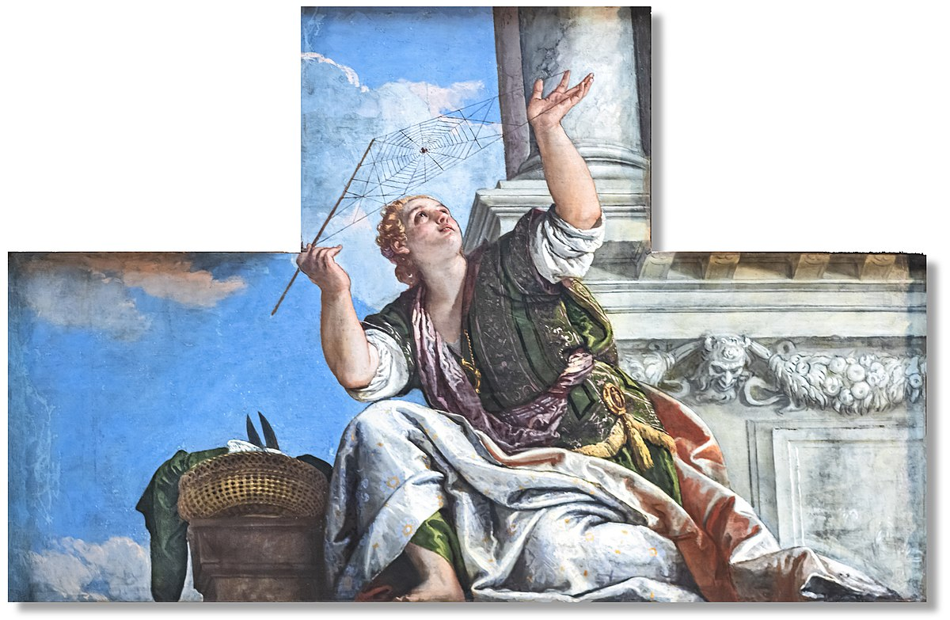
Figure 1 Arakhne
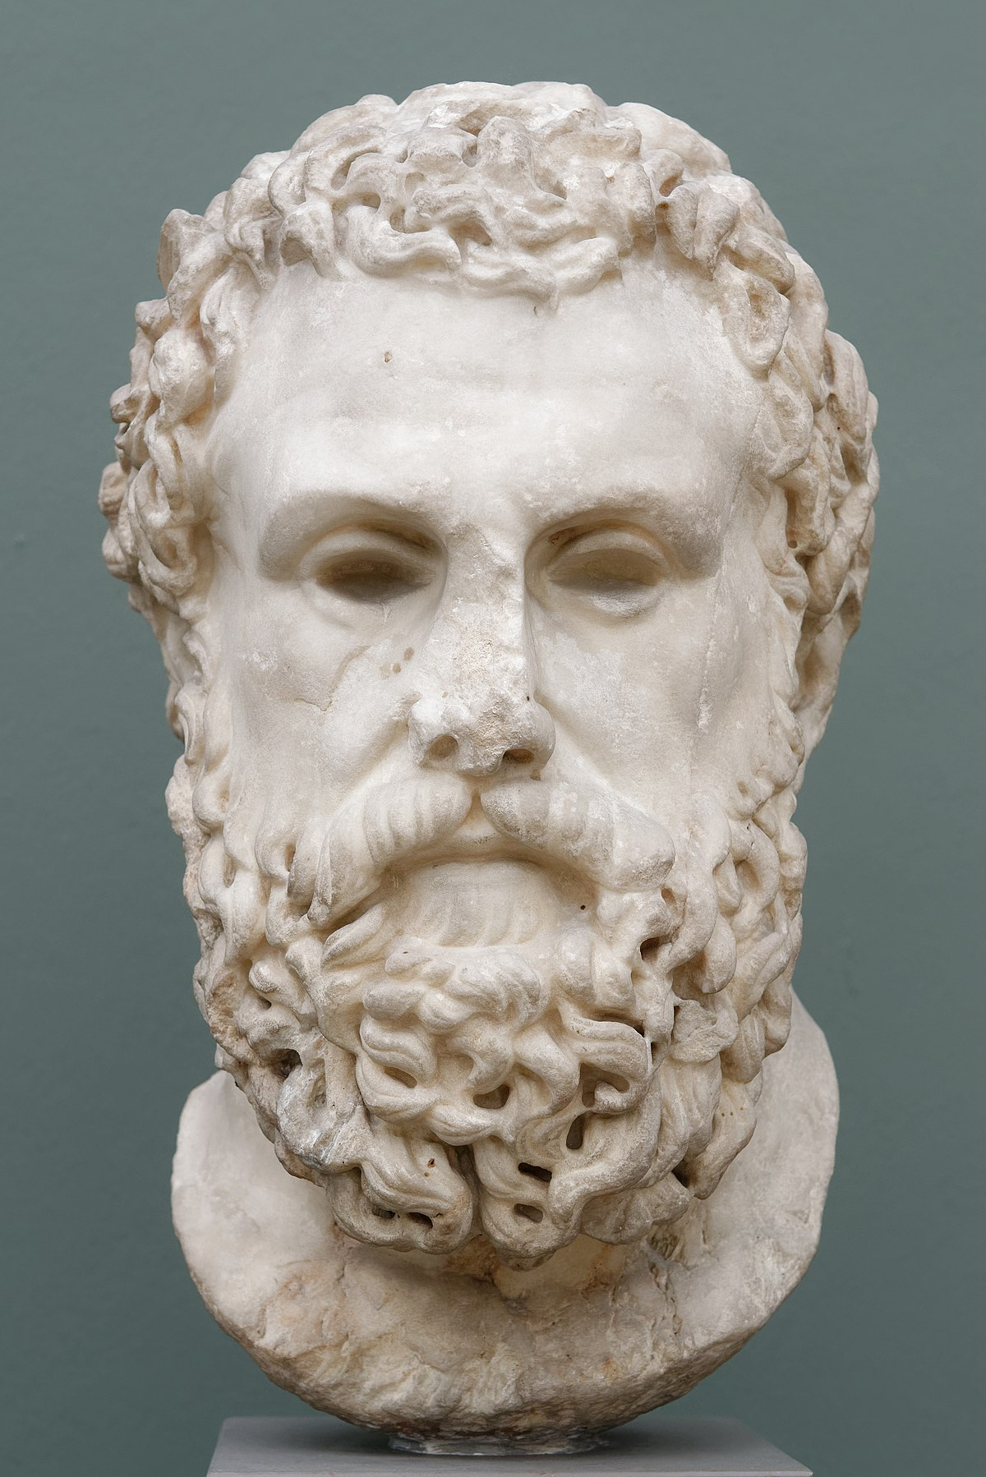
Figure 2 Aiskhylos
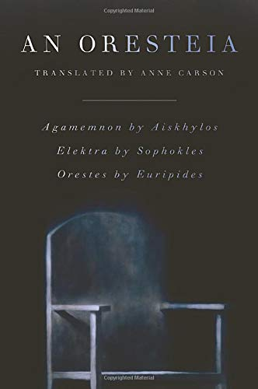
Figure 3 Orestia

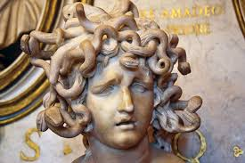
Figure 4 Medusa

